1. Выполнить анализ предметной области исследуемой организации;

2. Описать основные сущности предметной области;

3. Расставить существующие связи между сущностями: самостоятельно добавить в каждую сущность первичные ключи и установить внешние ключи между сущностями;

4. Построить инфологическую модель базы данных организации;

5. Построить даталогическую модель базы данных организации.

**БД – информационная система туристического агентства**. БД состоит из следующих таблиц: пансионаты, туры, клиенты, путевки, вид жилья.

**Таблица пансионаты**имеет следующие атрибуты: название пансионата, адрес, город, страна, телефон, описание территории, кол-во комнат, наличие бассейна, наличие медицинских услуг, наличие спа-салона, уровень пансионата, расстояние до моря.

**Таблица вид жилья**имеет следующие атрибуты: название (дом, бунгало, квартира, 1-я комната, 2-я комната и т.д.), категория жилья (люкс, полулюкс, и т.д.), пансионат, описание условий проживания, цена за номер в сутки.

**Таблица туры**имеет следующие атрибуты: название тура (Европа, средняя Азия, тибет и т.д.), вид транспорта, категория жилья на ночь (гостиница, отель, палатка и т.д.), вид питания (одноразовое, двухразовое, трехразовое, завтраки), цена тура в сутки.

**Таблица клиенты**имеет следующие атрибуты: фамилия, имя, отчество, паспортные данные, дата рождения, адрес, город, телефон.

**Таблица путевки**имеет следующие атрибуты: клиент, пансионата, вид жилья, дата заезда, дата отъезда, наличие детей, наличие мед. страховки, кол-во человек, цена, сумма.

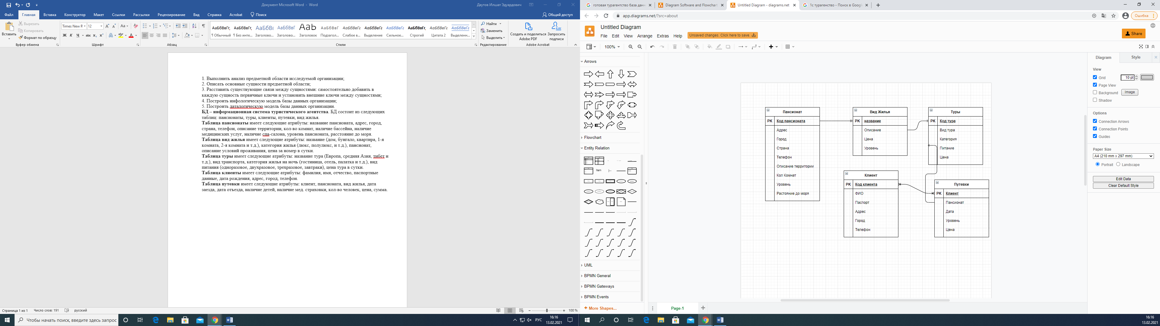



Рис. 1.Схема базы данных

«Договоры»





Таблица

«Договоры»





Таблица

«Курорты»





Таблица

«Описание отеля»



Таблица

«Отели»





Таблица

«Страны»







Таблица

«Клиенты»





Таблица

«Туры»





Таблица

«Цена»





«Курорты»





«Описание отеля»



«Отели»





«Страны»







«Клиенты»





«Туры»





«Цена»



